31.10.2024

vesilaitosyhdistyksen strategian tiekartan päivitys 2024
Vesilaitosyhdistyksen tiekartta
Strategian tiekartta vuosille 2021-2030 esittää kunkin kuuden strategisen tavoitteen osalta välitavoitteita ja toimenpiteitä, jotka jakautuvat aikaväleille 2021-2023, 2024-2027 ja 2028-2030. Strategia katsoo tulevaisuuden haasteita ja tavoitteita yhdistyksen ja vesihuoltolaitosten lisäksi laajemmin myös koko vesihuoltoalan näkökulmasta. Vesilaitosyhdistyksen toimenpiteet strategian edistämiseksi esitetään tarkemmin toimeenpanosuunnitelmissa. Vesilaitosyhdistyksen nykyinen tiekartta kuvassa 1.
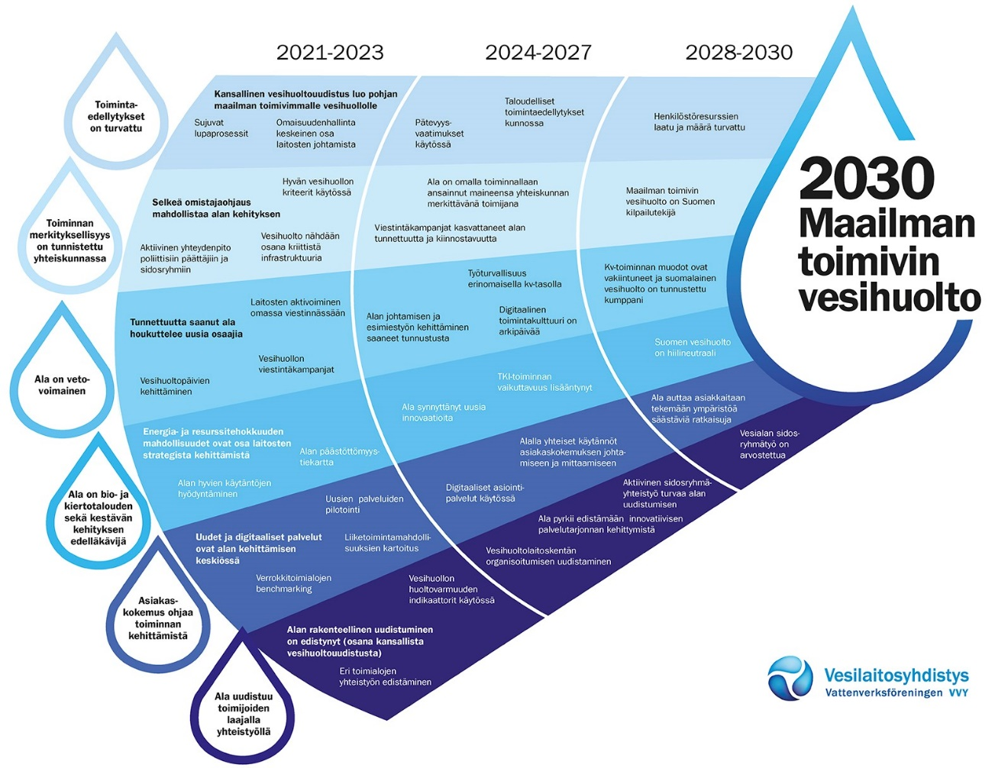
Kuva 1. Tiekartta 2030 Maailman toimivin vesihuolto

Ehdotus tiekartan päivittämiseksi
Vesilaitosyhdistyksen toimisto on laatinut ehdotuksen tiekartan päivittämiseksi. Ehdotus on laadittu seuraavasti:
- Välitavoitteita 2021-2023 ei pääsääntöisesti ole muokattu, koska tavoitteet koskevat jo kulunutta aikajaksoa.
- Asiantuntijaryhmien ja Vesilaitosyhdistyksen henkilöstön muutosehdotukset on otettu päivitysehdotuksessa huomioon. Osa muutosehdotuksissa on kuitenkin sisällytetty ainoastaan Vesilaitosyhdistyksen strategian toimeenpanosuunnitelmaan, ei tiekarttaan, joka toimii vahvasti myös ulkoisen viestinnän työkaluna.
- Strategiaa ja strategian tiekartta ei päivitetä tässä yhteydessä kokonaan, vaan muutoksia ehdotetaan tehtäväksi vain välitavoitteisiin. Kuusi päätavoitetta pidetään ennallaan. Tällä tavoin tuetaan strategian jatkuvuutta.
- Muutoksissa on otettu huomioon viime vuosien muutoksia ja kehityskulkuja.

Vesilaitosyhdistys järjesti syyskuussa 2024 strategiaseminaari, johon osallistuivat työvaliokunnan sekä Vesilaitosyhdistyksen eri toimielimien edustajat. Strategiaseminaarissa strateginen tiekartta päivitettiin vastaamaan nykyistä tilannekuvaa. Muokatut ja uudet välitavoitteet on merkitty sinisellä värillä.
Ehdotus uudeksi strategian tiekartaksi

Toimintaedellytykset on turvattu
Välitavoitteet 2021-2023
• Kansallinen vesihuoltouudistus luo pohjan maailman toimivimmalle vesihuollolle
• Sujuvat lupaprosessit
• Omaisuudenhallinta keskeinen osa laitosten johtamista
Välitavoitteet 2024-2027
• Malleja osaamisen varmistamiseen ja todentamiseen (uusi)
• Taloudelliset toimintaedellytykset kunnossa
• Turvataan vesihuollon kokonais- ja kyberturvallisuus (uusi)
• Laadukas kumppanuuksien hallinta (uusi)
Välitavoitteet 2028-2030
• Henkilöstöresurssien laatu ja määrä turvattu
• Jatkuvuudenhallinta erinomaisella tasolla (uusi)

Toiminnan merkityksellisyys on tunnistettu yhteiskunnassa
Välitavoitteet 2021-2023
• Selkeä omistajaohjaus mahdollistaa alan kehityksen
• Aktiivinen yhteydenpito poliittisiin päättäjiin ja sidosryhmiin
• Hyvän vesihuollon kriteerit käytössä
• Vesihuolto nähdään osana kriittistä infrastruktuuria
Välitavoitteet 2024-2027
• Viestintäkampanjat kasvattaneet alan tunnettuutta ja kiinnostavuutta
• Ala on omalla toiminnallaan ansainnut maineensa yhteiskunnan merkittävänä toimijana
Välitavoitteet 2028-2030
• Maailman toimivin vesihuolto on Suomen kilpailutekijä

Ala on vetovoimainen
Välitavoitteet 2021-2023
• Tunnettuutta saanut ala houkuttelee uusia osaajia
• Vesihuoltopäivien kehittäminen
• Laitosten aktivoiminen omassa viestinnässään
• Vesihuollon viestintäkampanjat
Välitavoitteet 2024-2027
• Digitaalinen toimintakulttuuri ja tekoälyn hyödyntäminen on arkipäivää
• Osaamisen kehittäminen toiminnan keskiössä (uusi)
• Innovointia ja työhyvinvointia edistävä toimintakulttuuri (uusi)
Välitavoitteet 2028-2030
• Kansainvälisyys on luonteva osa vesihuoltoalan toimintaa
• Vesihuoltoala on kasvattanut tunnettuutta ja kiinnostavuutta (uusi)

Ala on bio- ja kiertotalouden sekä kestävyyden edelläkävijä
Välitavoitteet 2021-2023
• Energia- ja resurssitehokkuuden mahdollisuudet ovat osa laitosten strategista kehittämistä
• Alan hyvien käytäntöjen hyödyntäminen
• Alan päästöttömyystiekartta
Välitavoitteet 2024-2027
• Ala synnyttänyt uusia innovaatioita
• TKI-toiminnan vaikuttavuus lisääntynyt
• Tavoitteena puhtaat vedet (uusi)
Välitavoitteet 2028-2030
• Suomen vesihuolto on hiilineutraali

Asiakaskokemus ohjaa toiminnan kehittämistä
Välitavoitteet 2021-2023
• Uudet ja digitaaliset palvelut ovat alan kehittämisen keskiössä
• Verrokkitoimialojen benchmarking
• Uusien palveluiden pilotointi
• Liiketoimintamahdollisuuksien kartoitus
Välitavoitteet 2024-2027
• Digitaaliset asiointipalvelut käytössä
• Alalla yhteiset toimivat käytännöt asiakaskokemuksen mittaamiseen ja johtamiseen
Välitavoitteet 2028-2030
• Asiakkaan palvelupolku vesihuollossa on sujuva (uusi)

Ala uudistuu toimijoiden laajalla yhteistyöllä
Välitavoitteet 2021-2023
• Alan rakenteellinen uudistuminen on edistynyt
• Eri toimialojen yhteistyön edistäminen
• Vesihuollon huoltovarmuuden indikaattorit käytössä
Välitavoitteet 2024-2027
• Vesihuoltolaitoskentän organisoitumisen uudistaminen
• Ala pyrkii edistämään innovatiivisen palvelutarjonnan kehittymistä
• Aktiivinen sidosryhmäyhteistyö turvaa alan uudistumisen
Välitavoitteet 2028-2030
• Uudistunut vesihuoltoala ja vahvat vesihuoltolaitokset palvelevat laadukkaasti (uusi)

